 **ENTREVISTA**

|  |  |  |  |  |  |  |  |  |  |
| --- | --- | --- | --- | --- | --- | --- | --- | --- | --- |
| Entrevistado: Mauricio Bladimir Toalombo Montes | | | | | | | | | |
| ¿Ha utilizado usted algún sistema de apuntes? | **¿El sistema académico que utiliza actualmente ayuda en el campo académico?** | **¿Qué problema ha tenido usted sobre el sistema académico que ha utilizado?** | **¿Cómo lleva usted el control de sus tareas y archivos en sus actividades académicas?** | **¿Ha sufrido usted alguna perdida de alguna tarea o archivo?** | **¿Cuáles procesos que desea que haga el sistema?** | **¿Cuáles son características principales que espera del sistema?** | **¿Qué características de calidad se esperan?** | **¿Existe algún requisito de seguridad especial?** | **¿Cuáles son tus expectativas en cuanto a rendimiento del sistema?"** |
| Si, eh utilizado el sistema de la universidad misma como fuente para subir deberes y todo lo referente a la materia, se lo conoce como Moodle y es de la Universidad Técnica de Cotopaxi | Si ayuda bastante, pero también tienes sus ventajas y desventajas, tales como al momento de subir una tarea, la página en ocasiones se demora en cargar, y no es precisamente del internet | Bueno el problema que eh tenido con esta plataforma es que al momento de cargar sabe salir un mensaje de que están remodelando por problemas técnico. | Mis tareas y archivos se llevan de manera digital en un flash memory de una forma desorganizada no tiene nombre de docentes y ni almacenamiento cronológico. | Si, he perdido mis archivos o tarea mediante la caída de Moodle el sistema académico de la Universidad, ya que no se abría adecuadamente y se colapsaba | El sistema académico de apuntes adecuado desearía que me permita registrar mis asignaturas, los datos personales de mis docentes, que me permita guardar, editar, eliminar transferir documentas ya sea Excel, Word, pdf, PowerPoint entre más archivos. El sistema debe permitir un registro único con una contraseña personal el cual pueda ser el único que pueda asignar mi tarea por fechas, y sus notificaciones me lleguen de forma coherente.  El sistema debe permitirme la actualización permanente de todas mis tareas y mis archivos. | Yo como estudiante espero que el sistema sea fácil de manejar, y que no demore mucho tiempo en responder cuando ejecuta alguna acción, como por ejemplo al momento que me vaya a registrar no vaya a tardar. | Espero que el sistema sea útil, es decir que me ayude a guardar mis borradores de mis apuntes de una manera más sencilla porque como ya es conocimientos ya existen otros sistemas con estos mismos fines, pero yo deseo un sistema que ayude de mas manera mas sencillas y que tenga opciones simples como abrir una pestaña y allí diga agregar y guardar y hacerlo de manera organizada. | Yo desearía que nadie pueda ver lo que tenga guardado en el sistema, que solo yo pueda acceder con mi usuario y contraseña. | Mis expectativas son que funcione y que sea fácil de manejar, también que no se limite en la que es guardar archivos pesados. |

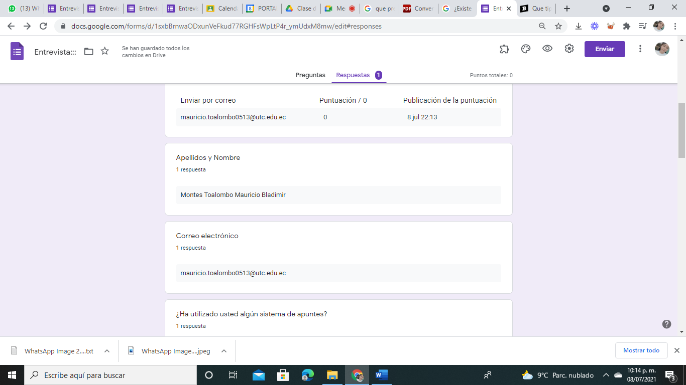**EVIDENCIAS**

